**day04-高并发优化**

昨天我们实现了学习计划和学习进度的统计功能。特别是学习进度部分，为了更精确的记录用户上一次播放的进度，我们采用的方案是：前端每隔15秒就发起一次请求，将播放记录写入数据库。

但问题是，提交播放记录的业务太复杂了，其中涉及到大量的数据库操作：

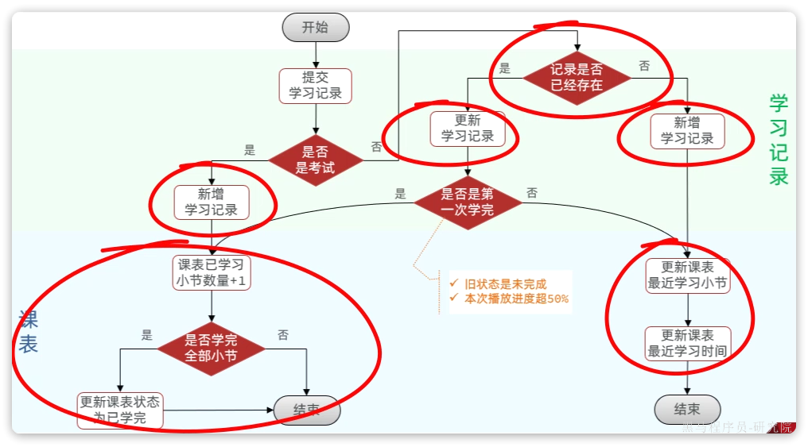

在并发较高的情况下，会给数据库带来非常大的压力。该怎么解决呢？

今天我们就来分析一下，当碰到高并发的数据库写业务时，该如何优化。通过今天的学习，大家可以掌握下面的技能：

* 理解高并发优化的常见方案
* 掌握Redis合并写请求的方案
* 掌握DelayQueue的使用

特别是其中的高并发优化方案，在很多的业务场景下都可以用到。

**1.高并发优化方案**

解决高并发问题从宏观角度来说有3个方向：

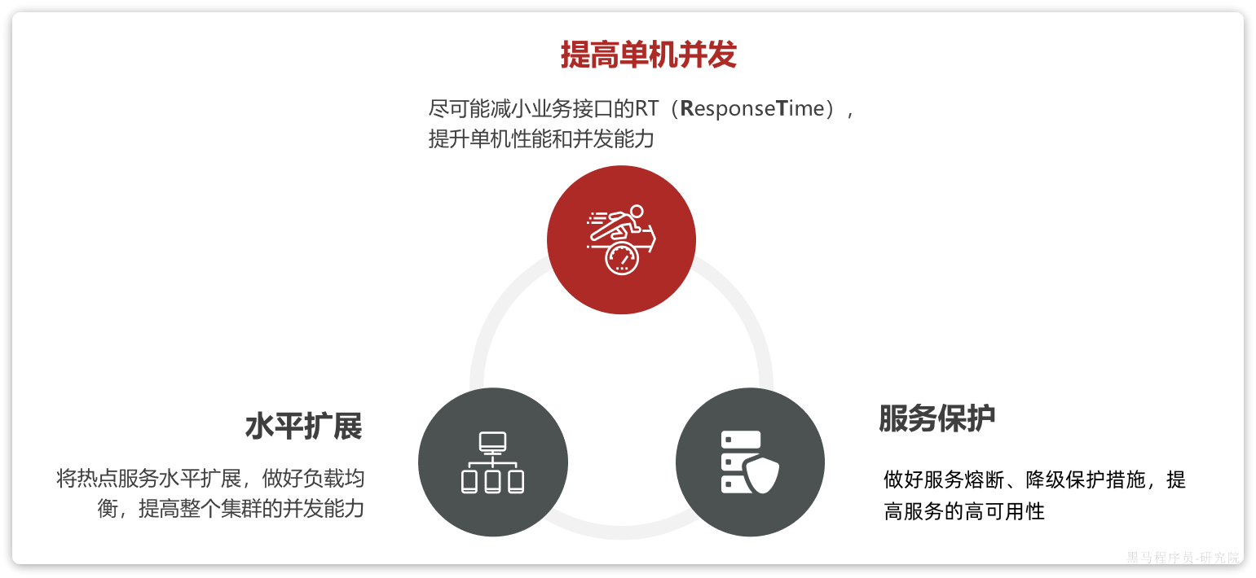

其中，水平扩展和服务保护侧重的是运维层面的处理。而提高单机并发能力侧重的则是业务层面的处理，也就是我们程序员在开发时可以做到的。

因此，我们本章重点讨论如何通过编码来提供业务的单机并发能力。

**1.1.单机并发能力**

在机器性能一定的情况下，提高单机并发能力就是要尽可能缩短业务的响应时间（**R**esponse**T**ime），而对响应时间影响最大的往往是对数据库的操作。而从数据库角度来说，我们的业务无非就是**读**或**写**两种类型。

对于读多写少的业务，其优化手段大家都比较熟悉了，主要包括两方面：

* 优化代码和SQL
* 添加缓存

对于写多读少的业务，大家可能较少碰到，优化的手段可能也不太熟悉，这也是我们要讲解的重点。

对于高并发写的优化方案有：

* 优化代码及SQL
* 变同步写为异步写
* 合并写请求

代码和SQL优化与读优化类似，我们就不再赘述了，接下来我们着重分析一下变同步为异步、合并写请求两种优化方案。

**1.2.变同步为异步**

假如一个业务比较复杂，需要有多次数据库的写业务，如图所示：

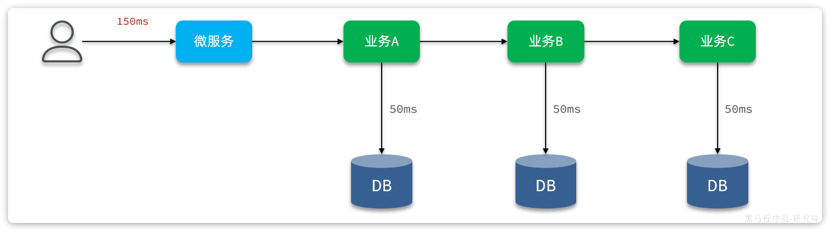

由于各个业务之间是同步串行执行，因此整个业务的响应时间就是每一次数据库写业务的响应时间之和，并发能力肯定不会太好。

优化的思路很简单，我们之前讲解MQ的时候就说过，利用MQ可以把同步业务变成异步，从而提高效率。

* 当我们接收到用户请求后，可以先不处理业务，而是发送MQ消息并返回给用户结果。
* 而后通过消息监听器监听MQ消息，处理后续业务。

如图：

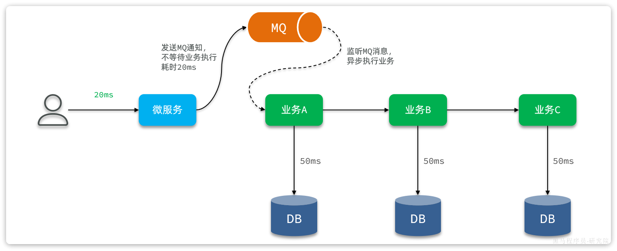

这样一来，用户请求处理和后续数据库写就从同步变为异步，用户无需等待后续的数据库写操作，响应时间自然会大大缩短。并发能力自然大大提高。

|  |
| --- |
| **优点**：   * 无需等待复杂业务处理，大大减少响应时间 * 利用MQ暂存消息，起到流量削峰整形作用 * 降低写数据库频率，减轻数据库并发压力   **缺点**：   * 依赖于MQ的可靠性 * 降低了些频率，但是没有减少数据库写次数   **应用场景**：   * 比较适合应用于业务复杂， 业务链较长，有多次数据库写操作的业务。 |

**1.3.合并写请求**

合并写请求方案其实是参考高并发读的优化思路：当读数据库并发较高时，我们可以把数据缓存到Redis，这样就无需访问数据库，大大减少数据库压力，减少响应时间。

既然读数据可以建立缓存，那么写数据可以不可以也缓存到Redis呢？

答案是肯定的，合并写请求就是指当写数据库并发较高时，不再直接写到数据库。而是先将数据缓存到Redis，然后定期将缓存中的数据批量写入数据库。

如图：

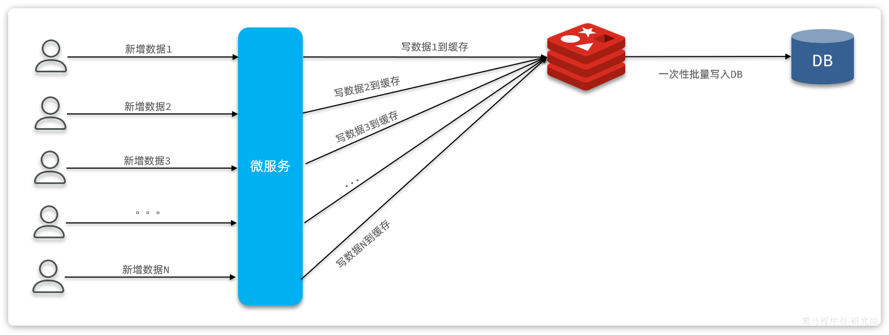

由于Redis是内存操作，写的效率也非常高，这样每次请求的处理速度大大提高，响应时间大大缩短，并发能力肯定有很大的提升。

而且由于数据都缓存到Redis了，积累一些数据后再批量写入数据库，这样数据库的写频率、写次数都大大减少，对数据库压力小了非常多！

|  |
| --- |
| 优点：   * 写缓存速度快，响应时间大大减少 * 降低数据库的写频率和写次数，大大减轻数据库压力   缺点：   * 实现相对复杂 * 依赖Redis可靠性 * 不支持事务和复杂业务   场景：   * 写频率较高、写业务相对简单的场景 |

**2.播放进度记录方案改进**

播放进度统计包含大量的数据库读、写操作。不过保存播放记录还是以写数据库为主。因此优化的方向还是以高并发写优化为主。

大家思考一下，针对播放进度记录业务来说，应该采用哪种优化方案呢？

* 变同步为异步？
* 合并写？

**2.1.优化方案选择**

虽然播放进度记录业务较为复杂，但是我们认真思考一下整个业务分支：

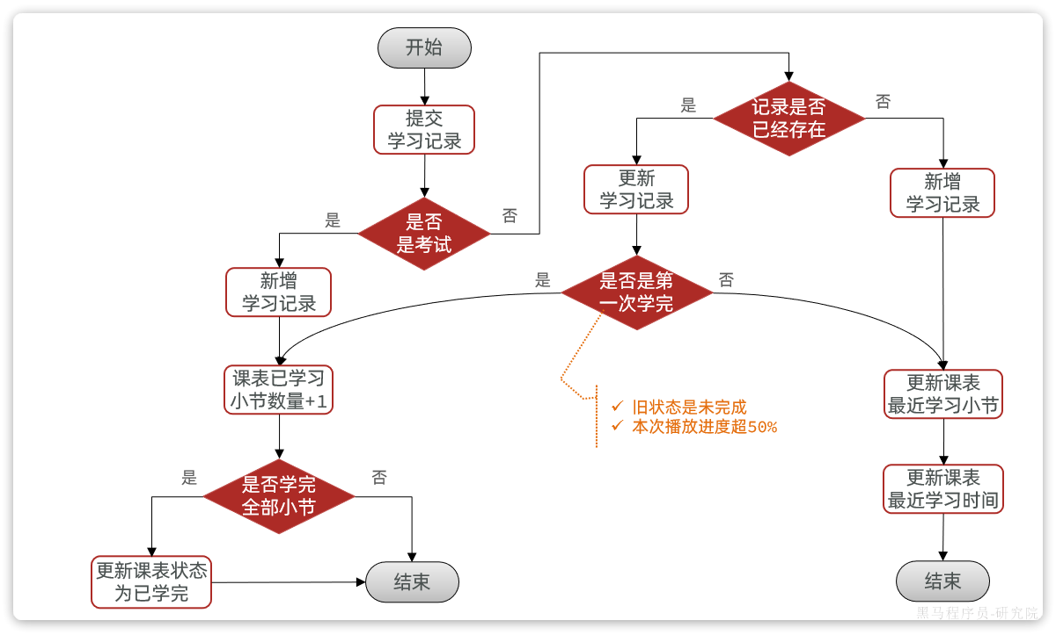

* 考试：每章只能考一次，还不能重复考试。因此属于低频行为，可以忽略
* 视频进度：前端每隔15秒就提交一次请求。在一个视频播放的过程中，可能有数十次请求，但完播（进度超50%）的请求只会有一次。因此多数情况下都是更新一下播放进度即可。

也就是说，95%的请求都是在更新learning_record表中的moment字段，以及learning_lesson表中的正在学习的小节id和时间。

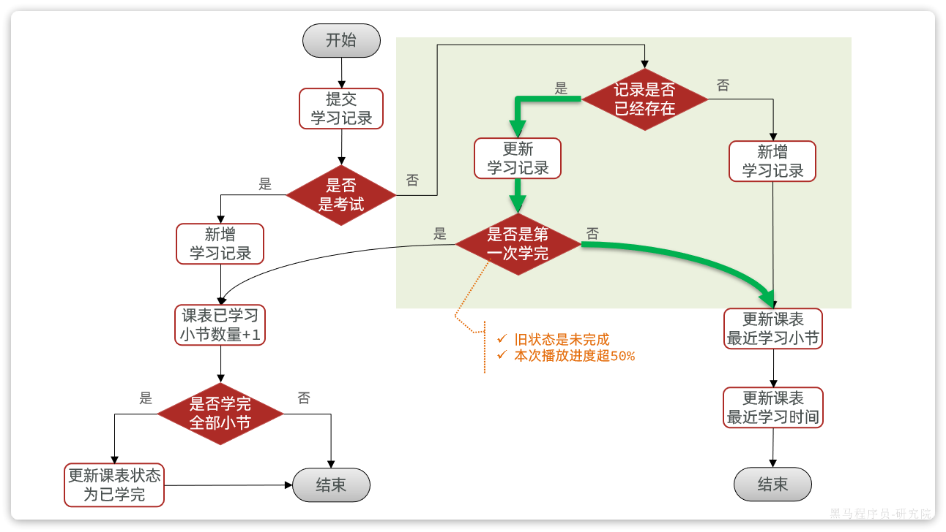

而播放进度信息，不管更新多少次，下一次续播肯定是从最后的一次播放进度开始续播。也就是说我们只需要记住最后一次即可。因此可以采用合并写方案来降低数据库写的次数和频率，而异步写做不到。

综上，提交播放进度业务虽然看起来复杂，但大多数请求的处理很简单，就是更新播放进度。并且播放进度数据是可以合并的（覆盖之前旧数据）。我们建议采用合并写请求方案：

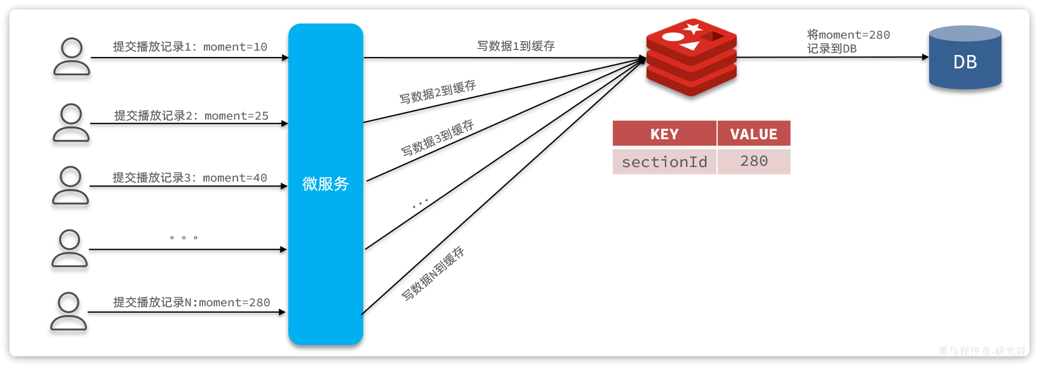

**2.2.Redis数据结构设计**

我们先讨论下Redis缓存中需要记录哪些数据。

我们的优化方案要处理的不是所有的提交学习记录请求。仅仅是视频播放时的高频更新播放进度的请求，对应的业务分支如图：

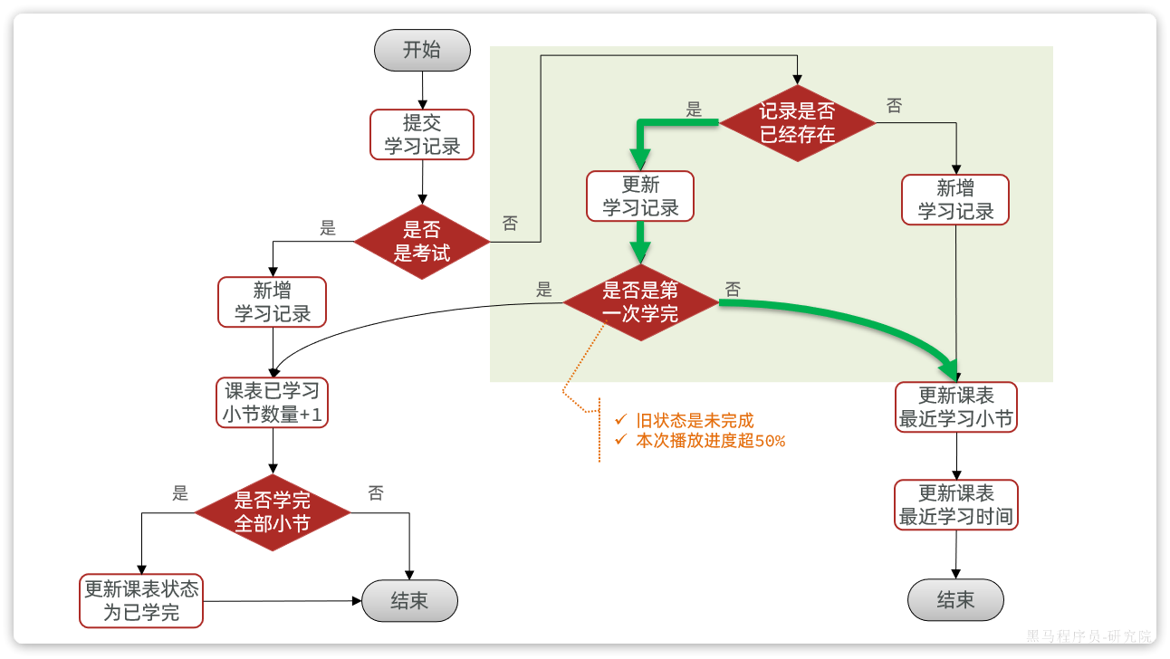

这条业务支线的流程如下：

* 查询播放记录，判断是否存在
* 如果不存在，新增一条记录
* 如果存在，则更新学习记录
* 判断当前进度是否是第一次学完
* 播放进度要超过50%
* 原本的记录状态是未学完
* 更新课表中最近学习小节id、学习时间

这里有多次数据库操作，例如：

* 查询播放记录：需要知道播放记录是否存在、播放记录当前的完成状态
* 更新播放记录：更新播放进度
* 更新最近学习小节id、时间

一方面我们要缓存写数据，减少写数据库频率；另一方面我们要缓存播放记录，减少查询数据库。因此，缓存中至少要包含3个字段：

* 记录id：id，用于根据id更新数据库
* 播放进度：moment，用于缓存播放进度
* 播放状态（是否学完）：finished，用于判断是否是第一次学完

既然一个小节要保存多个字段，是不是可以考虑使用Hash结构来保存这些数据，如图：

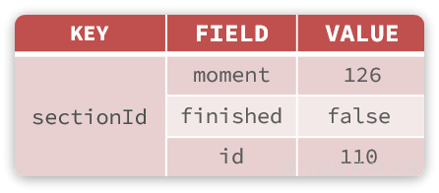

不过，这样设计有一个问题。课程有很多，每个课程的小节也非常多。每个小节都是一个独立的KEY，需要创建的KEY也会非常多，浪费大量内存。

而且，用户学习视频的过程中，可能会在多个视频之间来回跳转，这就会导致频繁的创建缓存、缓存过期，影响到最终的业务性能。该如何解决呢？

既然一个课程包含多个小节，我们完全可以把一个课程的多个小节作为一个KEY来缓存，如图：

|  |  |  |
| --- | --- | --- |
| KEY | HashKey | HashValue |
| lessonId | sectionId:1 | |  | | --- | | JSON {  "id": 1,  "moment": 242,  "finished": true } | |
| sectionId:2 | |  | | --- | | JSON {  "id": 2,  "moment": 20,  "finished": false } | |
| sectionId:3 | |  | | --- | | JSON {  "id": 3,  "moment": 121,  "finished": false } | |

这样做有两个好处：

* 可以大大减少需要创建的KEY的数量，减少内存占用。
* 一个课程创建一个缓存，当用户在多个视频间跳转时，整个缓存的有效期都会被延续，不会频繁的创建和销毁缓存数据

添加缓存以后，学习记录提交的业务流程就需要发生一些变化了，如图：

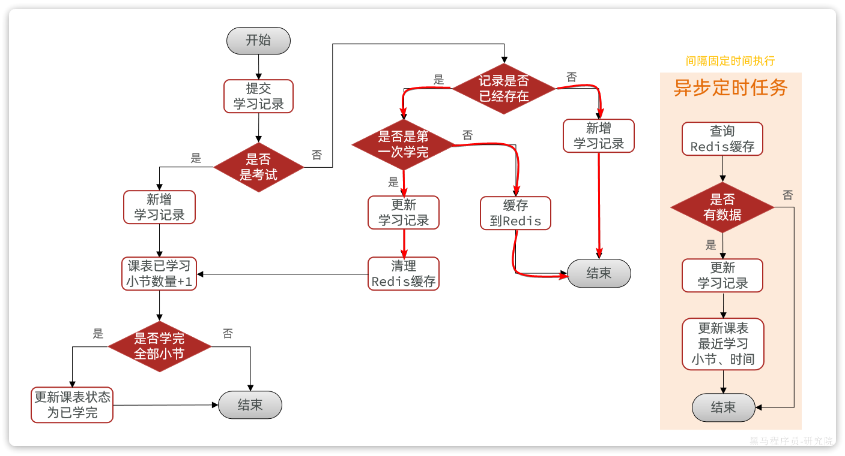

变化最大的有两点：

* 提交播放进度后，如果是更新播放进度则不写数据库，而是写缓存
* 需要一个定时任务，定期将缓存数据写入数据库

变化后的业务具体流程为：

* 1.提交学习记录
* 2.判断是否是考试
* 是：新增学习记录，并标记有小节被学完。走步骤8
* 否：走视频流程，步骤3
* 3.查询播放记录缓存，如果缓存不存在则查询数据库并建立缓存
* 4.判断记录是否存在
* 4.1.否：新增一条学习记录
* 4.2.是：走更新学习记录流程，步骤5
* 5.判断是否是第一次学完（进度超50%，旧的状态是未学完）
* 5.1.否：仅仅是要更新播放进度，因此直接写入Redis并结束
* 5.2.是：代表小节学完，走步骤6
* 6.更新学习记录状态为已学完
* 7.清理Redis缓存：因为学习状态变为已学完，与缓存不一致，因此这里清理掉缓存，这样下次查询时自然会更新缓存，保证数据一致。
* 8.更新课表中已学习小节的数量+1
* 9.判断课程的小节是否全部学完
* 是：更新课表状态为已学完
* 否：结束

**2.3.持久化思路**

对于合并写请求方案，一定有一个步骤就是持久化缓存数据到数据库。一般采用的是定时任务持久化：

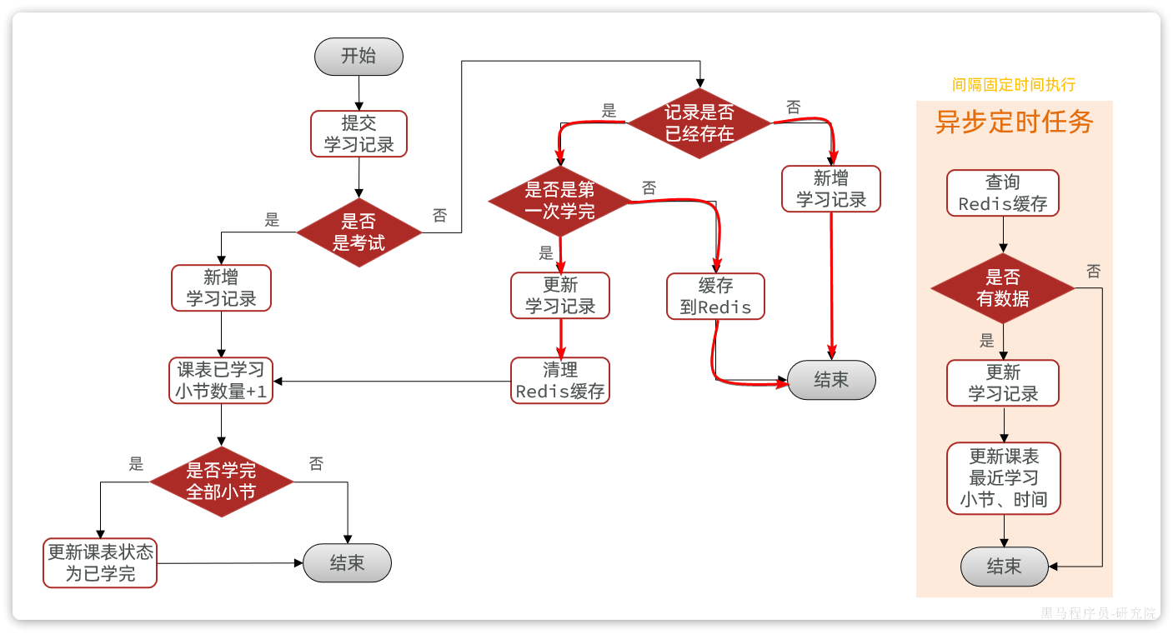

但是定时任务的持久化方式在播放进度记录业务中存在一些问题，主要就是时效性问题。我们的产品要求视频续播的时间误差不能超过30秒。

* 假如定时任务间隔较短，例如20秒一次，对数据库的更新频率太高，压力太大
* 假如定时任务间隔较长，例如2分钟一次，更新频率较低，续播误差可能超过2分钟，不满足需求

|  |
| --- |
| **注意**：  如果产品对于时间误差要求不高，定时任务处理是最简单，最可靠的一种方案，推荐大家使用。 |

那么问题来了，有什么办法能够在不增加数据库压力的情况下，保证时间误差较低吗？

假如一个视频时长为20分钟，我们从头播放至15分钟关闭，每隔15秒提交一次播放进度，大概需要提交60次请求。

但是下一次我们再次打开该视频续播的时候，肯定是从最后一次提交的播放进度来续播。也就是说**续播进度之前的N次播放进度都是没有意义的**，都会被覆盖。

既然如此，我们完全没有必要定期把这些播放进度写到数据库，只需要将用户最后一次提交的播放进度写入数据库即可。

但问题来了，我们怎么知道哪一次提交是最后一次提交呢？

|  |
| --- |
| 只要用户一直在提交记录，Redis中的播放进度就会一直变化。如果Redis中的播放进度不变，肯定是停止了播放，是最后一次提交。 |

因此，我们只要能判断Redis中的播放进度是否变化即可。怎么判断呢？

每当前端提交播放记录时，我们可以设置一个延迟任务并保存这次提交的进度。等待20秒后（因为前端每15秒提交一次，20秒就是等待下一次提交），检查Redis中的缓存的进度与任务中的进度是否一致。

* 不一致：说明持续在提交，无需处理
* 一致：说明是最后一次提交，更新学习记录、更新课表最近学习小节和时间到数据库中

流程如下：

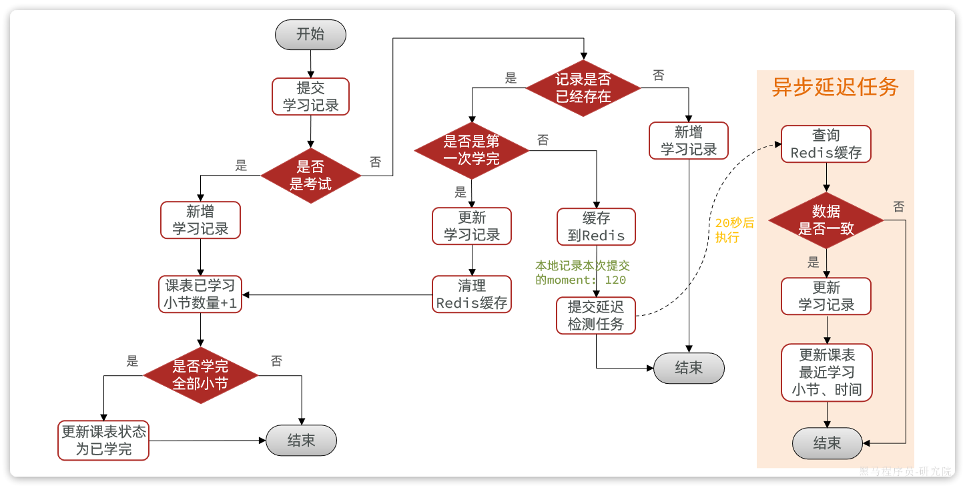

**3.延迟任务**

为了确定用户提交的播放记录是否变化，我们需要将播放记录保存为一个延迟任务，等待超过一个提交周期（20s）后检查播放进度。

那么延迟任务该如何实现呢？

**3.1.延迟任务方案**

延迟任务的实现方案有很多，常见的有四类：

|  |  |  |  |  |
| --- | --- | --- | --- | --- |
|  | DelayQueue | Redisson | MQ | 时间轮 |
| **原理** | JDK自带延迟队列，基于阻塞队列实现。 | 基于Redis数据结构模拟JDK的DelayQueue实现 | 利用MQ的特性。例如RabbitMQ的死信队列 | 时间轮算法 |
| **优点** | * 不依赖第三方服务 | * 分布式系统下可用 * 不占用JVM内存 | * 分布式系统下可以 * 不占用JVM内存 | * 不依赖第三方服务 * 性能优异 |
| **缺点** | * 占用JVM内存 * 只能单机使用 | * 依赖第三方服务 | * 依赖第三方服务 | * 只能单机使用 |

以上四种方案都可以解决问题，不过本例中我们会使用DelayQueue方案。因为这种方案使用成本最低，而且不依赖任何第三方服务，减少了网络交互。

但缺点也很明显，就是需要占用JVM内存，在数据量非常大的情况下可能会有问题。但考虑到任务存储时间比较短（只有20秒），因此也可以接收。

如果你们的数据量非常大，DelayQueue不能满足业务需求，大家也可以替换为其它延迟队列方式，例如Redisson、MQ等

**3.2.DelayQueue的原理**

首先来看一下DelayQueue的源码：

|  |
| --- |
| Java public class DelayQueue<E extends Delayed> extends AbstractQueue<E>  implements BlockingQueue<E> {   private final transient ReentrantLock lock = new ReentrantLock();  private final PriorityQueue<E> q = new PriorityQueue<E>();    // ... 略 } |

可以看到DelayQueue实现了BlockingQueue接口，是一个阻塞队列。队列就是容器，用来存储东西的。DelayQueue叫做延迟队列，其中存储的就是**延迟执行的任务**。

我们可以看到DelayQueue的泛型定义：

|  |
| --- |
| Java DelayQueue<E extends Delayed> |

这说明存入DelayQueue内部的元素必须是Delayed类型，这其实就是一个延迟任务的规范接口。来看一下：

|  |
| --- |
| Java public interface Delayed extends Comparable<Delayed> {   /**  * Returns the remaining delay associated with this object, in the  * given time unit.  *  * @param unit the time unit  * @return the remaining delay; zero or negative values indicate  * that the delay has already elapsed  */  long getDelay(TimeUnit unit); } |

从源码中可以看出，Delayed类型必须具备两个方法：

* getDelay()：获取延迟任务的剩余延迟时间
* compareTo(T t)：比较两个延迟任务的延迟时间，判断执行顺序

可见，Delayed类型的延迟任务具备两个功能：获取剩余延迟时间、比较执行顺序。当然，我们可以对Delayed做实现和功能扩展，比如添加延迟任务的数据。

将来每一次提交播放记录，就可以将播放记录保存在这样的一个Delayed类型的延迟任务里并设定20秒的延迟时间。然后交给DelayQueue队列。DelayQueue会调用compareTo方法，根据剩余延迟时间对任务排序。剩余延迟时间越短的越靠近队首，这样就会被优先执行。

**3.3.DelayQueue的用法**

首先定义一个Delayed类型的延迟任务类，要能保持任务数据。

|  |
| --- |
| Java package com.tianji.learning.utils;  import lombok.Data;  import java.time.Duration; import java.util.concurrent.Delayed; import java.util.concurrent.TimeUnit;  @Data public class DelayTask<D> implements Delayed {  private D data;  private long deadlineNanos;   public DelayTask(D data, Duration delayTime) {  this.data = data;  this.deadlineNanos = System.nanoTime() + delayTime.toNanos();  }   @Override  public long getDelay(TimeUnit unit) {  return unit.convert(Math.max(0, deadlineNanos - System.nanoTime()), TimeUnit.NANOSECONDS);  }   @Override  public int compareTo(Delayed o) {  long l = getDelay(TimeUnit.NANOSECONDS) - o.getDelay(TimeUnit.NANOSECONDS);  if(l > 0){  return 1;  }else if(l < 0){  return -1;  }else {  return 0;  }  } } |

接下来就可以创建延迟任务，交给延迟队列保存：

|  |
| --- |
| Java package com.tianji.learning.utils;  import lombok.extern.slf4j.Slf4j; import org.junit.jupiter.api.Test;  import java.time.Duration; import java.util.concurrent.DelayQueue;  @Slf4j class DelayTaskTest {  @Test  void testDelayQueue() throws InterruptedException {  // 1.初始化延迟队列  DelayQueue<DelayTask<String>> queue = new DelayQueue<>();  // 2.向队列中添加延迟执行的任务  log.info("开始初始化延迟任务。。。。");  queue.add(new DelayTask<>("延迟任务3", Duration.ofSeconds(3)));  queue.add(new DelayTask<>("延迟任务1", Duration.ofSeconds(1)));  queue.add(new DelayTask<>("延迟任务2", Duration.ofSeconds(2)));  // TODO 3.尝试执行任务    } } |

最后，补上执行任务的代码：

|  |
| --- |
| Java package com.tianji.learning.utils;  import lombok.extern.slf4j.Slf4j; import org.junit.jupiter.api.Test;  import java.time.Duration; import java.util.concurrent.DelayQueue;  @Slf4j class DelayTaskTest {  @Test  void testDelayQueue() throws InterruptedException {  // 1.初始化延迟队列  DelayQueue<DelayTask<String>> queue = new DelayQueue<>();  // 2.向队列中添加延迟执行的任务  log.info("开始初始化延迟任务。。。。");  queue.add(new DelayTask<>("延迟任务3", Duration.ofSeconds(3)));  queue.add(new DelayTask<>("延迟任务1", Duration.ofSeconds(1)));  queue.add(new DelayTask<>("延迟任务2", Duration.ofSeconds(2)));  // 3.尝试执行任务  while (true) {  DelayTask<String> task = queue.take();  log.info("开始执行延迟任务：{}", task.getData());  }  } } |

|  |
| --- |
| **注意**：  这里我们是直接同一个线程来执行任务了。当没有任务的时候线程会被阻塞。而在实际开发中，我们会准备线程池，开启多个线程来执行队列中的任务。 |

**4.代码改造**

接下来，我们就可以按照之前分析的方案来改造代码了。

**4.1.定义延迟任务工具类**

首先，我们要定义一个工具类，帮助我们改造整个业务。在提交学习记录业务中，需要用到异步任务和缓存的地方有以下几处：

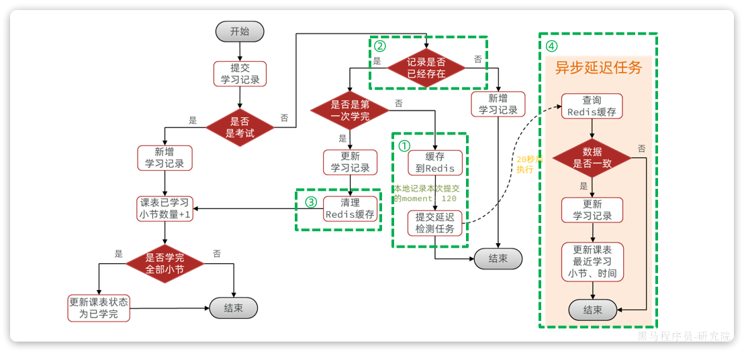

因此，我们的工具类就应该具备上述4个方法：

* ① 添加播放记录到Redis，并添加一个延迟检测任务到DelayQueue
* ② 查询Redis缓存中的指定小节的播放记录
* ③ 删除Redis缓存中的指定小节的播放记录
* ④ 异步执行DelayQueue中的延迟检测任务，检测播放进度是否变化，如果无变化则写入数据库

工具类代码如下：

|  |
| --- |
| Java package com.tianji.learning.utils;  import com.tianji.common.utils.JsonUtils; import com.tianji.common.utils.StringUtils; import com.tianji.learning.domain.po.LearningLesson; import com.tianji.learning.domain.po.LearningRecord; import com.tianji.learning.mapper.LearningRecordMapper; import com.tianji.learning.service.ILearningLessonService; import lombok.Data; import lombok.NoArgsConstructor; import lombok.RequiredArgsConstructor; import lombok.extern.slf4j.Slf4j; import org.springframework.data.redis.core.StringRedisTemplate; import org.springframework.stereotype.Component;  import javax.annotation.PostConstruct; import javax.annotation.PreDestroy; import java.time.Duration; import java.time.LocalDateTime; import java.util.Objects; import java.util.concurrent.CompletableFuture; import java.util.concurrent.DelayQueue;  @Slf4j @Component @RequiredArgsConstructor public class LearningRecordDelayTaskHandler {   private final StringRedisTemplate redisTemplate;  private final LearningRecordMapper recordMapper;  private final ILearningLessonService lessonService;  private final DelayQueue<DelayTask<RecordTaskData>> queue = new DelayQueue<>();  private final static String RECORD_KEY_TEMPLATE = "learning:record:{}";  private static volatile boolean begin = true;   @PostConstruct  public void init(){  CompletableFuture.runAsync(this::handleDelayTask);  }  @PreDestroy  public void destroy(){  begin = false;  log.debug("延迟任务停止执行！");  }   public void handleDelayTask(){  while (begin) {  try {  // 1.获取到期的延迟任务  DelayTask<RecordTaskData> task = queue.take();  RecordTaskData data = task.getData();  // 2.查询Redis缓存  LearningRecord record = readRecordCache(data.getLessonId(), data.getSectionId());  if (record == null) {  continue;  }  // 3.比较数据，moment值  if(!Objects.equals(data.getMoment(), record.getMoment())) {  // 不一致，说明用户还在持续提交播放进度，放弃旧数据  continue;  }   // 4.一致，持久化播放进度数据到数据库  // 4.1.更新学习记录的moment  record.setFinished(null);  recordMapper.updateById(record);  // 4.2.更新课表最近学习信息  LearningLesson lesson = new LearningLesson();  lesson.setId(data.getLessonId());  lesson.setLatestSectionId(data.getSectionId());  lesson.setLatestLearnTime(LocalDateTime.now());  lessonService.updateById(lesson);  } catch (Exception e) {  log.error("处理延迟任务发生异常", e);  }  }  }   public void addLearningRecordTask(LearningRecord record){  // 1.添加数据到Redis缓存  writeRecordCache(record);  // 2.提交延迟任务到延迟队列 DelayQueue  queue.add(new DelayTask<>(new RecordTaskData(record), Duration.ofSeconds(20)));  }   public void writeRecordCache(LearningRecord record) {  log.debug("更新学习记录的缓存数据");  try {  // 1.数据转换  String json = JsonUtils.toJsonStr(new RecordCacheData(record));  // 2.写入Redis  String key = StringUtils.format(RECORD_KEY_TEMPLATE, record.getLessonId());  redisTemplate.opsForHash().put(key, record.getSectionId().toString(), json);  // 3.添加缓存过期时间  redisTemplate.expire(key, Duration.ofMinutes(1));  } catch (Exception e) {  log.error("更新学习记录缓存异常", e);  }  }   public LearningRecord readRecordCache(Long lessonId, Long sectionId){  try {  // 1.读取Redis数据  String key = StringUtils.format(RECORD_KEY_TEMPLATE, lessonId);  Object cacheData = redisTemplate.opsForHash().get(key, sectionId.toString());  if (cacheData == null) {  return null;  }  // 2.数据检查和转换  return JsonUtils.toBean(cacheData.toString(), LearningRecord.class);  } catch (Exception e) {  log.error("缓存读取异常", e);  return null;  }  }   public void cleanRecordCache(Long lessonId, Long sectionId){  // 删除数据  String key = StringUtils.format(RECORD_KEY_TEMPLATE, lessonId);  redisTemplate.opsForHash().delete(key, sectionId.toString());  }   @Data  @NoArgsConstructor  private static class RecordCacheData{  private Long id;  private Integer moment;  private Boolean finished;   public RecordCacheData(LearningRecord record) {  this.id = record.getId();  this.moment = record.getMoment();  this.finished = record.getFinished();  }  }  @Data  @NoArgsConstructor  private static class RecordTaskData{  private Long lessonId;  private Long sectionId;  private Integer moment;   public RecordTaskData(LearningRecord record) {  this.lessonId = record.getLessonId();  this.sectionId = record.getSectionId();  this.moment = record.getMoment();  }  } } |

**4.2.改造提交学习记录功能**

接下来，改造提交学习记录的功能：

|  |
| --- |
| Java package com.tianji.learning.service.impl;  import com.baomidou.mybatisplus.extension.service.impl.ServiceImpl; import com.tianji.api.client.course.CourseClient; import com.tianji.api.dto.course.CourseFullInfoDTO; import com.tianji.api.dto.leanring.LearningLessonDTO; import com.tianji.api.dto.leanring.LearningRecordDTO; import com.tianji.common.exceptions.BizIllegalException; import com.tianji.common.exceptions.DbException; import com.tianji.common.utils.BeanUtils; import com.tianji.common.utils.UserContext; import com.tianji.learning.domain.dto.LearningRecordFormDTO; import com.tianji.learning.domain.po.LearningLesson; import com.tianji.learning.domain.po.LearningRecord; import com.tianji.learning.enums.LessonStatus; import com.tianji.learning.enums.SectionType; import com.tianji.learning.mapper.LearningRecordMapper; import com.tianji.learning.service.ILearningLessonService; import com.tianji.learning.service.ILearningRecordService; import com.tianji.learning.utils.LearningRecordDelayTaskHandler; import lombok.RequiredArgsConstructor; import org.springframework.stereotype.Service; import org.springframework.transaction.annotation.Transactional;  import java.time.LocalDateTime; import java.util.List;  /**  * <p>  * 学习记录表 服务实现类  * </p>  *  * @author 虎哥  * @since 2022-12-10  */ @Service @RequiredArgsConstructor public class LearningRecordServiceImpl extends ServiceImpl<LearningRecordMapper, LearningRecord> implements ILearningRecordService {   private final ILearningLessonService lessonService;   private final CourseClient courseClient;   private final LearningRecordDelayTaskHandler taskHandler;   @Override  public LearningLessonDTO queryLearningRecordByCourse(Long courseId) {  // 1.获取登录用户  Long userId = UserContext.getUser();  // 2.查询课表  LearningLesson lesson = lessonService.queryByUserAndCourseId(userId, courseId);  // 3.查询学习记录  // select * from xx where lesson_id = #{lessonId}  List<LearningRecord> records = lambdaQuery().eq(LearningRecord::getLessonId, lesson.getId()).list();  // 4.封装结果  LearningLessonDTO dto = new LearningLessonDTO();  dto.setId(lesson.getId());  dto.setLatestSectionId(lesson.getLatestSectionId());  dto.setRecords(BeanUtils.copyList(records, LearningRecordDTO.class));  return dto;  }   @Override  @Transactional  public void addLearningRecord(LearningRecordFormDTO recordDTO) {  // 1.获取登录用户  Long userId = UserContext.getUser();  // 2.处理学习记录  boolean finished = false;  if (recordDTO.getSectionType() == SectionType.VIDEO) {  // 2.1.处理视频  finished = handleVideoRecord(userId, recordDTO);  } else {  // 2.2.处理考试  finished = handleExamRecord(userId, recordDTO);  }  if (!finished) {  // 没有新学完的小节，无需更新课表中的学习进度  return;  }  // 3.处理课表数据  handleLearningLessonsChanges(recordDTO);  }   private void handleLearningLessonsChanges(LearningRecordFormDTO recordDTO) {  // 1.查询课表  LearningLesson lesson = lessonService.getById(recordDTO.getLessonId());  if (lesson == null) {  throw new BizIllegalException("课程不存在，无法更新数据！");  }  // 2.判断是否有新的完成小节  boolean allLearned = false;   // 3.如果有新完成的小节，则需要查询课程数据  CourseFullInfoDTO cInfo = courseClient.getCourseInfoById(lesson.getCourseId(), false, false);  if (cInfo == null) {  throw new BizIllegalException("课程不存在，无法更新数据！");  }  // 4.比较课程是否全部学完：已学习小节 >= 课程总小节  allLearned = lesson.getLearnedSections() + 1 >= cInfo.getSectionNum();   // 5.更新课表  lessonService.lambdaUpdate()  .set(lesson.getLearnedSections() == 0, LearningLesson::getStatus, LessonStatus.LEARNING.getValue())  .set(allLearned, LearningLesson::getStatus, LessonStatus.FINISHED.getValue())  .set(allLearned, LearningLesson::getFinishTime, LocalDateTime.now())  .setSql("learned_sections = learned_sections + 1")  .eq(LearningLesson::getId, lesson.getId())  .update();  }   private boolean handleVideoRecord(Long userId, LearningRecordFormDTO recordDTO) {  // 1.查询旧的学习记录  LearningRecord old = queryOldRecord(recordDTO.getLessonId(), recordDTO.getSectionId());  // 2.判断是否存在  if (old == null) {  // 3.不存在，则新增  // 3.1.转换PO  LearningRecord record = BeanUtils.copyBean(recordDTO, LearningRecord.class);  // 3.2.填充数据  record.setUserId(userId);  // 3.3.写入数据库  boolean success = save(record);  if (!success) {  throw new DbException("新增学习记录失败！");  }  return false;  }  // 4.存在，则更新  // 4.1.判断是否是第一次完成  boolean finished = !old.getFinished() && recordDTO.getMoment() * 2 >= recordDTO.getDuration();  if (!finished) {  LearningRecord record = new LearningRecord();  record.setLessonId(recordDTO.getLessonId());  record.setSectionId(recordDTO.getSectionId());  record.setMoment(recordDTO.getMoment());  record.setId(old.getId());  record.setFinished(old.getFinished());  taskHandler.addLearningRecordTask(record);  return false;  }  // 4.2.更新数据  boolean success = lambdaUpdate()  .set(LearningRecord::getMoment, recordDTO.getMoment())  .set(LearningRecord::getFinished, true)  .set(LearningRecord::getFinishTime, recordDTO.getCommitTime())  .eq(LearningRecord::getId, old.getId())  .update();  if (!success) {  throw new DbException("更新学习记录失败！");  }  // 4.3.清理缓存  taskHandler.cleanRecordCache(recordDTO.getLessonId(), recordDTO.getSectionId());  return true;  }   private LearningRecord queryOldRecord(Long lessonId, Long sectionId) {  // 1.查询缓存  LearningRecord record = taskHandler.readRecordCache(lessonId, sectionId);  // 2.如果命中，直接返回  if (record != null) {  return record;  }  // 3.未命中，查询数据库  record = lambdaQuery()  .eq(LearningRecord::getLessonId, lessonId)  .eq(LearningRecord::getSectionId, sectionId)  .one();  // 4.写入缓存  taskHandler.writeRecordCache(record);  return record;  }   private boolean handleExamRecord(Long userId, LearningRecordFormDTO recordDTO) {  // 1.转换DTO为PO  LearningRecord record = BeanUtils.copyBean(recordDTO, LearningRecord.class);  // 2.填充数据  record.setUserId(userId);  record.setFinished(true);  record.setFinishTime(recordDTO.getCommitTime());  // 3.写入数据库  boolean success = save(record);  if (!success) {  throw new DbException("新增考试记录失败！");  }  return true;  } } |

**5.练习**

**5.1.线程池的使用**

目前我们的延迟任务执行还是单线程模式，大家将其改造为线程池模式，核心线程数与CPU核数一致即可。

**5.2.定时任务方案**

课堂中我们讲解了基于延迟任务的持久化方案，但定时任务方案也是非常常用的一种。大家可以尝试利用定时任务的方式来解决数据持久化问题。

**5.3.预习**

参考产品原型中与课程互动问答有关的功能：

**[该类型的内容暂不支持下载]**

还有：

**[该类型的内容暂不支持下载]**

以及后台管理页面：

**[该类型的内容暂不支持下载]**

**[该类型的内容暂不支持下载]**

思考一下两个问题：

* 互动问答相关接口可能有哪些？
* 互动问答的数据库表该如何设计？

**6.面试**

面试官：你在开发中参与了哪些功能开发让你觉得比较有挑战性？

|  |
| --- |
| 答：我参与了整个学习中心的功能开发，其中有很多的学习辅助功能都很有特色。比如视频播放的进度记录。我们网站的课程是以录播视频为主，为了提高用户的学习体验，需要实现视频续播功能。这个功能本身并不复杂，只不过我们产品提出的要求比较高：   * 首先续播时间误差要控制在30秒以内。 * 而且要做到用户突然断开，甚至切换设备后，都可以继续上一次播放   要达成这个目的，使用传统的手段显然是不行的。  首先，要做到切换设备后还能续播，用户的播放进度必须保存在服务端，而不是客户端。  其次，用户突然断开或者切换设备，续播的时间误差不能超过30秒，那播放进度的记录频率就需要比较高。我们会在前端每隔15秒就发起一次心跳请求，提交最新的播放进度，记录到服务端。这样用户下一次续播时直接读取服务端的播放进度，就可以将时间误差控制在15秒左右。 |

面试官：那播放进度在服务端保存在哪里呢？是数据库吗？如果是数据库，如何解决高频写入给数据库带来巨大压力？

|  |
| --- |
| 答：  提交播放记录最终肯定是要保存到数据库中的。因为我们不仅要做视频续播，还有用户学习计划、学习进度统计等功能，都需要用到用户的播放记录数据。  但确实如你所说，前端每隔15秒一次请求，如果在用户量较大时，直接全部写入数据库，对数据库压力会比较大。因此我们采用了合并写请求的方案，当用户提交播放进度时会先缓存在Redis中，后续再将数据保存到数据库即可。  由于播放进度会不断覆盖，只保留最后一次即可。这样就可以大大减少对于数据库的访问次数和访问频率了。 |